29 Aralık 2017 CUMA | Resmî Gazete | Sayı : 30285 (Mükerrer)
TEBLİĞ
Maliye Bakanlığı (Gelir İdaresi Başkanlığı)’ndan:
BELEDİYE GELİRLERİ KANUNU GENEL TEBLİĞİ
(SERİ NO: 50)
Amaç ve kapsam
MADDE 1 – (1) Bu Tebliğin amacı, 1/1/2018 tarihinden itibaren konutlar ile işyerleri ve diğer şekilde kullanılan binalara ait çevre temizlik vergisi tutarlarının tespit ve ilan edilmesidir.
Dayanak
MADDE 2 – (1) 26/5/1981 tarihli ve 2464 sayılı Belediye Gelirleri Kanununun mükerrer 44 üncü maddesinde, belediye sınırları ve mücavir alanlar içinde bulunan ve belediyelerin çevre temizlik hizmetlerinden yararlanan konut, işyeri ve diğer şekillerde kullanılan binaların çevre temizlik vergisine tabi olduğu; konutlara ait çevre temizlik vergisinin, su tüketim miktarı esas alınmak suretiyle metreküp başına büyükşehirlerde 15 kuruş, diğer yerlerde 12 kuruş olarak hesaplanacağı; işyerleri ve diğer şekilde kullanılan binalara ait çevre temizlik vergisinin maddede belirtilen tarifeye göre alınacağı ve büyükşehirlerde %25 artırımlı uygulanacağı; bu maddede yer alan tutarların her yıl yeniden değerleme oranında artırılacağı ve bu tutarların belirlenmesinde, vergi tutarlarının yüzde beşini aşmayan kesirlerin dikkate alınmayacağı hüküm altına alınmıştır.
(2) Bakanlığımızca 2017 yılı için yeniden değerleme oranı %14,47 (on dört virgül kırk yedi) olarak tespit edilmiş ve 11/11/2017 tarihli ve 30237 sayılı Resmî Gazete’de yayımlanan Vergi Usul Kanunu Genel Tebliği (Sıra No: 484) ile ilan edilmiş bulunmaktadır.
(3) Buna göre; 1/1/2018 tarihinden itibaren konutlar ile işyerleri ve diğer şekilde kullanılan binalara ait çevre temizlik vergisi bu Tebliğde belirlenen tutarlara göre tahsil edilecektir.
Konutlara ait çevre temizlik vergisi
MADDE 3 – (1) Konutlara ait çevre temizlik vergisi; su tüketim miktarı esas alınmak suretiyle metreküp başına büyükşehir belediyelerinde 32 kuruş, diğer belediyelerde 24 kuruş olarak hesaplanacaktır.
(2) Diğer taraftan, belediyenin çevre temizlik hizmetlerinden yararlanan ancak, su ihtiyacını belediyece veya büyükşehir belediyelerine bağlı su ve kanalizasyon idarelerince tesis edilmiş su şebekesi haricinden karşılayan konutlara ilişkin çevre temizlik vergisi, aşağıda yer alan ilgili tarifelerin yedinci grubunun belediye meclislerince en son intibak ettirilen derecelere ait tutarlar üzerinden tahakkuk ettirilecektir.
İşyerleri ve diğer şekilde kullanılan binalara ait çevre temizlik vergisi
MADDE 4 – (1) İşyerleri ve diğer şekilde kullanılan binalara ait çevre temizlik vergisi, büyükşehir belediyeleri ve büyükşehir belediyeleri dışındaki belediyelerde aşağıdaki tarifelere göre uygulanacaktır.
(a) Büyükşehir belediyeleri dışındaki belediyelerde uygulanacak çevre temizlik vergisi tarifesi:
Büyükşehir belediyeleri dışındaki belediyelerde uygulanacak olan çevre temizlik vergisi tarifesi aşağıda yer almaktadır.
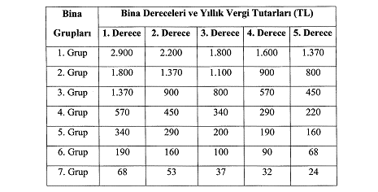

(b) Büyükşehir belediyelerinde uygulanacak çevre temizlik vergisi tarifesi:

2464 sayılı Kanunun mükerrer 44 üncü maddesinin beşinci fıkrasına göre, büyükşehir belediyelerinde çevre temizlik vergisi, diğer belediyelerde uygulanan çevre temizlik vergisi tutarları %25 artırılarak hesaplanacaktır. Buna göre büyükşehir belediyelerinde uygulanacak olan çevre temizlik vergisi tarifesi aşağıda yer almaktadır.
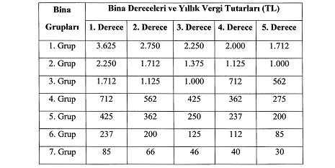
İndirimli çevre temizlik vergisi uygulaması
MADDE 5 – (1) 2464 sayılı Kanunun mükerrer 44 üncü maddesinin onikinci fıkrasında, "Bakanlar Kurulu; beşinci fıkradaki tarifede yer alan bina gruplarını belirlemeye ve bu maddenin dördüncü ve beşinci fıkralarında yer alan tutarları yöreler, belediyelerin nüfusları ve bina grupları itibarıyla ayrı ayrı dörtte birine kadar indirmeye veya yarısına kadar artırmaya yetkilidir." hükmü yer almaktadır.
(2) Bu hükmün verdiği yetkiye dayanılarak yürürlüğe konulan 13/12/2005 tarihli ve 2005/9817 sayılı Bakanlar Kurulu Kararının ekindeki Kararın 7 nci maddesine göre; konut, işyeri ve diğer şekilde kullanılan binalar için belirlenen tutarlar, büyükşehir belediye sınırları içinde bulunanlar hariç olmak üzere kalkınmada öncelikli yörelerdeki belediyeler ile nüfusu 5.000'den az olan belediyelerde %50 indirimli olarak uygulanacaktır.
(3) Buna göre, kalkınmada öncelikli yörelerdeki belediyeler ile nüfusu 5.000'den az olan belediyelerde bulunan konutlara ait çevre temizlik vergisi su tüketim miktarı esas alınmak suretiyle metreküp başına 12 kuruş olarak hesaplanacak; işyeri ve diğer şekillerde kullanılan binalara ait çevre temizlik vergisi tutarları ise aşağıdaki tarifeye göre hesaplanacaktır.
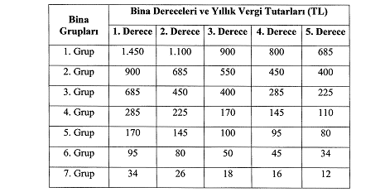
Yürürlük
MADDE 6 – (1) Bu Tebliğ 1/1/2018 tarihinde yürürlüğe girer.
Yürütme
MADDE 7 – (1) Bu Tebliğ hükümlerini Maliye Bakanı yürütür.

